Měření objemu pevného tělesa
- Napiš postup, jak bys měřil (-a) objem malého nepravidelného pevného tělesa: (použij tyto věty a napiš k nim číslice v pořadí od 1 do 6)
Odečtu od sebe oba objemy kapalin.
Vezmu odměrný válec, naliji do něho vodu.
Po vložení tělesa do válce s vodou odečtu hodnotu vody ve válci.
Odečtu hodnotu samotné kapaliny ve válci.
Ponořím těleso do odměrného válce s vodou.
Zapíši výsledný objem tělesa (vztahem V = … ml).
- Kryšpín chtěl určit objem kamene. Nejprve nalil do válce A vodu.
- Podle válce A urči:
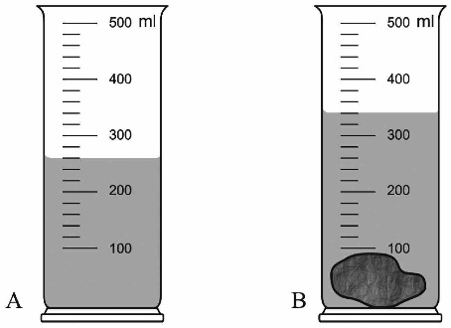
- velikost 1 dílku na stupnici: ……………
- odchylku měření: …………………
- objem vody ve válci ……………..
Potom vhodil kámen.
- Urči podle válce B objem vody s kamenem.
- Vypočítej objem kamene.
V = V₂ – V₁ ^{(vzorec)}
V = ……………………. ^{(výpočet)}
V = ……………………. ^{(výsledek)}
Závěr: ……………………………………………………………………….
- Urči:
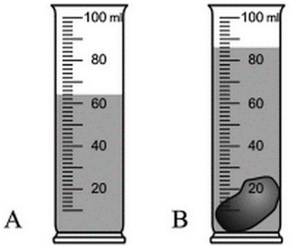
Velikost 1 dílku stupnice válce A na obrázku: .................
Objem kapaliny ve válci A: ...................
Objem kapaliny ve válci B: ...................
Vypočti objem tělesa ponořeného ve válci B:
V = V₂ – V₁ ^{(vzorec)}
V = ……………………. ^{(výpočet)}
V = ……………………. ^{(výsledek)}
Odchylku měření válce na obrázku: ...................
Závěr: ……………………………………………………………………….
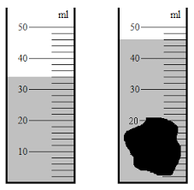
- Urči:
Velikost 1 dílku stupnice válce A na obrázku: .................
Objem kapaliny ve válci A: ...................
Objem kapaliny ve válci B: ...................
Vypočti objem tělesa ponořeného ve válci B:
V = V₂ – V₁ ^{(vzorec)}
V = ……………………. ^{(výpočet)}
V = ……………………. ^{(výsledek)}
Odchylku měření válce na obrázku: ...................
Závěr: ……………………………………………………………………….
- Urči:
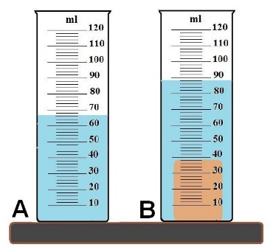
Velikost 1 dílku stupnice válce A na obrázku: .................
Objem kapaliny ve válci A: ...................
Objem kapaliny ve válci B: ...................
Vypočti objem tělesa ponořeného ve válci B:
V = ……………………. ^{(vzorec)}
V = ……………………. ^{(výpočet)}
V = ……………………. ^{(výsledek)}
Odchylku měření válce na obrázku: ...................
Závěr: ……………………………………………………………………….
- Urči:
Velikost 1 dílku stupnice válce A na obrázku: .................
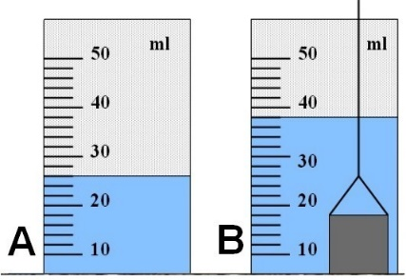
Objem kapaliny ve válci A: ...................
Objem kapaliny ve válci B: ...................
Vypočti objem tělesa ponořeného ve válci B:
V = ……………………. ^{(vzorec)}
V = ……………………. ^{(výpočet)}
V = ……………………. ^{(výsledek)}
Odchylku měření válce na obrázku: ...................
Závěr: ……………………………………………………………………….

